План-конспект занятия
педагога дополнительного образования
Дымчак Ольга Николаевна

Объединение: «Вольная борьба»
Программа – «Вольная борьба»
Группа: 01-64, 01-65
Дата проведения: 20.12.2022.
Время проведения:09.00-10.30, 12.20-13.50
Тема занятия: Техника и тактика. Обманные маневры. Акробатика
Цель занятия:
1. Совершенствование технико-тактическим действиям, обманным маневрам.
2. Овладение различными акробатическими элементами для подготовки основной части;

Рекомендуемый комплекс упражнений
Переходи по ссылке: https://www.youtube.com/watch?v=CDfFtRUMGAk
АКРОБАТИКА
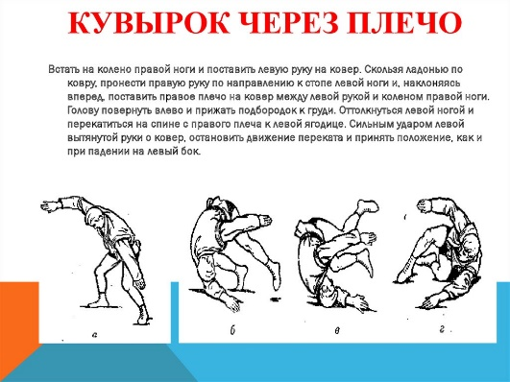
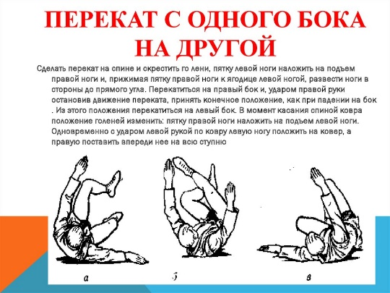

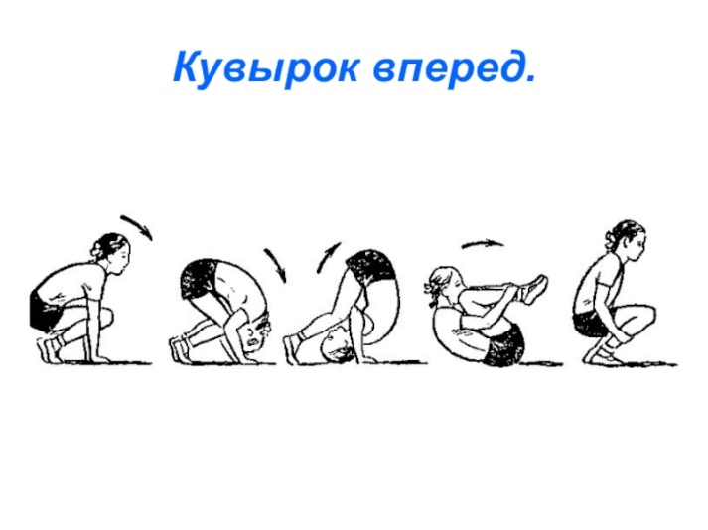
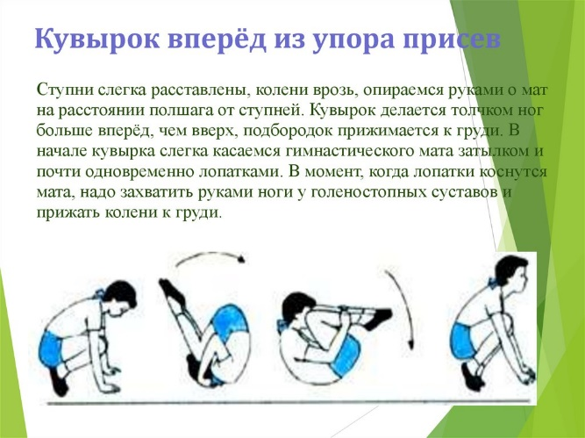

ОСНОВНАЯ ЧАСТЬ
1. Техника и тактика.
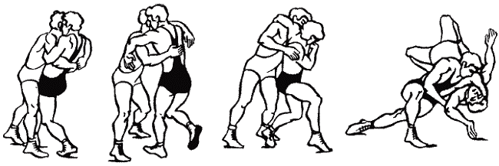
Переходим по ссылке для выполнения заданий:
https://yandex.ru/video/preview/341648037613503651
2. Обманные маневры
Переходим по ссылке для выполнения заданий:
https://yandex.ru/video/preview/3593957529195415098
ЗАКЛЮЧИТЕЛЬНАЯ ЧАСТЬ
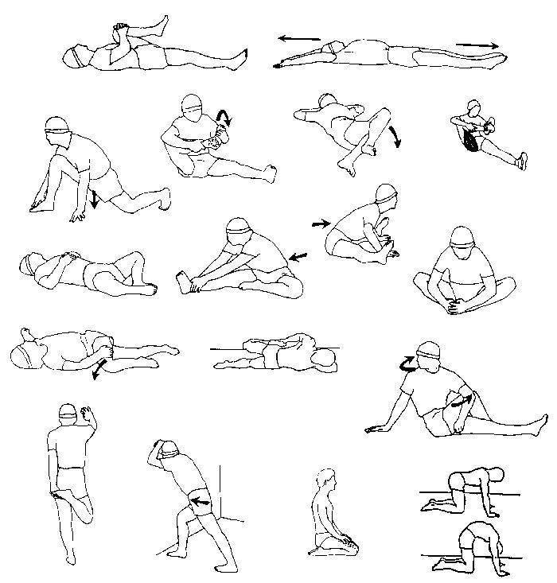

Домашние задание:

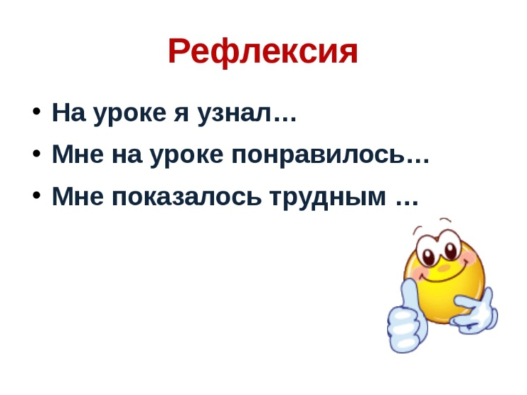

Обратная связь:
Фото самостоятельного выполнения задания отправлять на электронную почту metodistduz@mail.ru для педагога Дымчак О.Н.
(ФИО)

